제주 AI 빅데이터 활용 AI Agent 개발 챌린지 | 2026년 11월 8일 개정

탐라따라 서비스 기획서
  - 제주 여행 정보와 하루 일정을 한곳에서 확인하는 서비스
탐라따라는 도민과 관광객이 장소·먹거리·여행 시기를 살펴보고, 출발지와 복귀 시간에 맞춰 하루 코스를 만드는 웹 서비스입니다. 제주빅데이터센터 방문자가 센터 PC에서 사용하는 환경을 기준으로 구현했습니다.
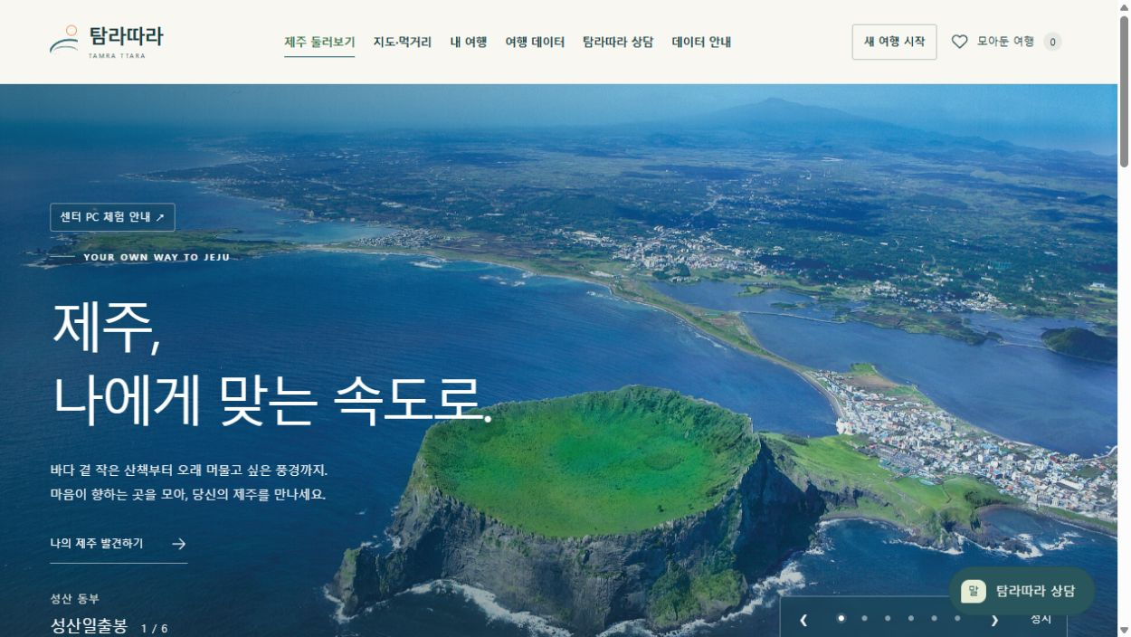
실제 첫 화면 제주 관광지 사진을 순환 표시 | 2026.11.08 화면 | 성산 사진 Korea.net, CC BY-SA 2.0 [5]

그림 1 공개 자료 확인 → 이용 경향 분석과 일정 계산 → 사용자의 여행 선택
AI는 음식 이용 경향 계산(Ridge), 과거 계절 기온 계산(HGB), 공식 관광 안내 검색(TF-IDF·E5)에 활용합니다. 확인한 자료와 계산 결과를 화면에 표시합니다.
개인 개발 프로젝트이며 구현·검토 기준일은2026.11.08입니다.
02 개발이 필요한 이유와 기대 효과

제주 여행 준비를 한곳에서 돕는다
장소 설명·위치·이동 계획을 각각 찾아야 하면 여행 준비가 복잡해집니다. 탐라따라는 제주 공개 자료를 장소와 일정으로 연결해 도민의 외출과 관광객의 하루 여행을 지원합니다.
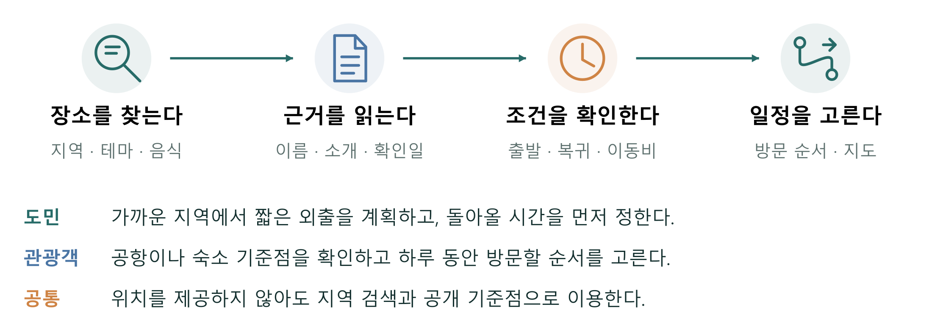
그림 2 장소 찾기 → 근거 읽기 → 출발과 복귀 조건 확인 → 일정 선택
해결할 문제 | 제공하는 기능 | 기대하는 효과
장소 정보의 출처가 제각각 | 공개 장소 목록과 지도를 함께 확인 · 공식 설명 제공 | 장소 이름·설명·위치를 한 흐름에서 확인
정보 검색과 일정 작성이 분리 | 음식 분야 탐색 · 출발·복귀 시간 · 도로 거리 계산 | 찾아본 장소를 하루 코스로 연결
여행 시기 판단이 어려움 | 과거 기온·꽃 일정 비교 · 선택형 7일 예보 | 과거 기록과 가까운 날의 예보를 함께 참고
반복 안내에 드는 운영 부담 | PC에 저장한 자료·모델·답변을 재사용 | 반복 이용 시 외부 생성형 AI 답변 요금 부담 완화

이용자 편의와 운영기관의 지속 운영을 함께 고려한다
도민은 외출·먹거리·계절별 장소를, 관광객은 장소와 이동 조건을 확인할 수 있습니다. 위치를 제공하지 않아도 지역이나 공개 장소를 골라 이용할 수 있습니다.
운영기관은 안내와 학습 결과를 재사용하고, 바뀐 자료와 답변을 점검할 수 있습니다. 이용자가 늘어도 외부 LLM 답변 생성 요금이 필수로 누적되지 않는 구조입니다.
03 자료를 읽고 계산하고 화면에 보여주는 흐름

공개 자료가 추천과 안내로 이어지는 과정
AI는 음식 이용 비중과 과거 기온의 경향을 계산하고, 검색은 질문에 맞는 공식 설명을 찾습니다. 여행 코스는 확인한 장소에 출발·복귀·이동 조건을 적용해 만듭니다.
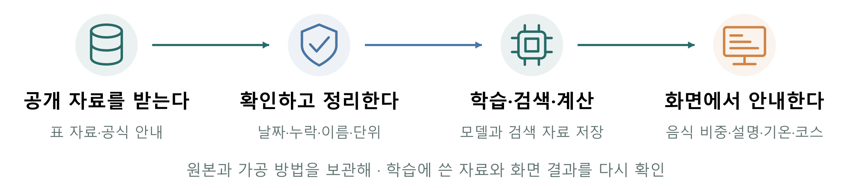
그림 3 어떤 자료를 쓰고 무엇을 계산하며 어느 화면에서 보여주는가

원본 자료는 모델이 사용할 수 있는 형태로 바꾼다
원본 자료 | 정리하고 바꾸는 과정 | 모델과 화면으로 이어지는 결과
허브1048·1047  월별 카드 이용건수 | 월·업종별 합산(1048은 집단도 구분)  → 선택한 음식업종 안의 월별 이용 비중 | Ridge가 계절·최근 경향 학습  → 선택 월의 업종별 비중 표시
허브877  날짜·관측지점·일평균기온 | 지역·날짜를 모델이 읽는 숫자10개로 변환  → 일평균기온을 맞힐 정답으로 학습 | HGB가 대표 기온·분포 경계 계산  → 지역·날짜 비교와 꽃 화면에 사용
별도로 확인한  공식 관광 안내문 | 단어의 중요도(TF-IDF), 문장 뜻의 숫자 표현(E5)  으로 검색 자료 구성 | 질문과 가까운 기존 설명 검색  → 공식 출처·확인일과 함께 제공

원본·정리 방법·학습 결과를 보관합니다. 안내문은 기존 설명을 검색하고, 음식 비중·기온은 학습한 모델로 계산합니다. 외부7일 예보는 별도로 조회합니다.
현재 코스는 장소의 위치·도로 거리·방문 조건으로 계산합니다. 사람들이 실제로 이동한 순서를 학습한 인기 코스나 실시간 교통을 반영한 결과로 안내하지 않습니다.
04 자료의 종류와 실제 사용 범위

어떤 제주 공개 자료를 사용하는가
제주데이터허브에서 직접 활용한 자료는 11종입니다. 아래 표는 내국인·외국인 방문 통계를 한 줄로 묶었습니다. 괄호의 숫자는 허브에서 자료를 찾는 번호이며, 기록 수는 실제 장소 수나 학습 횟수와 다를 수 있습니다.
자료명과 허브 번호 | 확보한 기록과 기간 | 이용자에게 제공하는 정보
음식 분야별 카드 이용 정보 (1048) | 28,255건 · 90개월  2018.01~2025.06 | 집단별 8개 음식 분야의 월별 이용 비중
세부 외식업종 이용 정보 (1047) | 14,832건 · 실제 69개월  2019~2024 | 94개 외식·간식 업종의 월별 이용 비중
VISIT JEJU 여행장소 (1349) | 5,669건 → 정리 후 5,381건  파일 수정일 최대 2025.09.18 | 장소 이름·위치·분류 확인
음식점 인허가 목록 (780) | 51,111건 → 정리 후 20,954건  기준일 최대 2025.09.02 | 이름·주소·업종·기록상 영업 상태 조회
관광지 입장객 기록 (189·190) | 내국인 6,640건 · 외국인 6,226건  2009~2024 | 6개 명소의 과거 월별 관람 흐름
제주 일간 기후 (877) | 4개 지점 · 31,900건  2000.01~2021.10 | 여행 시기의 과거 계절 기온과 변동 폭
VISIT JEJU 축제행사 (761) | 522건 중 6종 꽃의 과거 일정 28건  선택한 일정 2018.05~2025.03 | 과거 꽃 일정이 있던 월과 기온 비교
올레길 위치 (871) | 2021.11 공개 미리보기 19코스 | 확보한 보행 코스의 위치 참고
무장애 여행지 위치 (858) | 2021.09 위치 기록 120건 | 이동 편의를 고려할 장소 위치 참고
해수욕장 시설 (784) | 2016~2023 기록 88건  비교에는 최신 2023년 11해변 사용 | 해변별 시설 비교

카드·외식 자료의 제공처는 제주빅데이터센터, 유통처는 제주데이터허브입니다. 기후 자료는 기상청이 생산하고 허브 게시자 고성빈이 제공한 자료입니다. 관광 콘텐츠는 VISIT JEJU, 음식점 명부는 LOCALDATA 인허가 자료를 활용합니다.
별도 보완 자료 허브497이 연결한 공공 숲길 자료 50건, 공공 마을 편의시설 2,450건, OpenStreetMap 지도·도로, 공식 소개 62건, Open-Meteo 날씨 예보. 과거 위치·인허가 기록만으로 현재 접근성이나 영업을 보장하지 않습니다.
05 잘못된 장소 연결을 줄이기 위한 자료 확인

같은 장소인지 확인한 뒤 안내한다
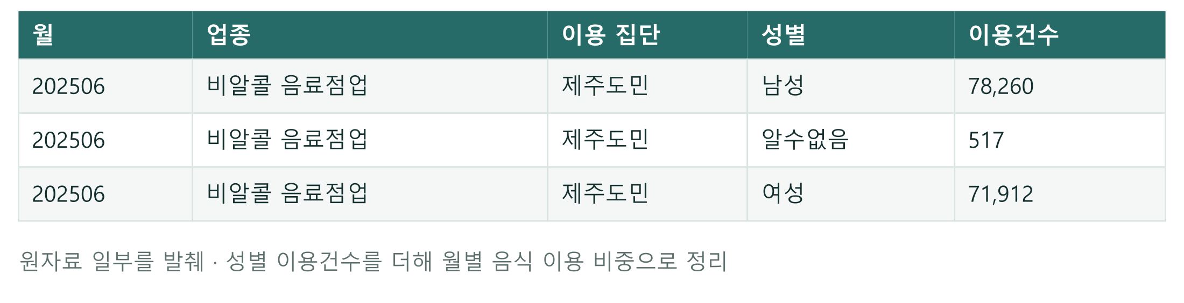
그림 4 실제 카드 이용 자료의 일부 | 월·업종·집단·성별·이용건수를 확인해 월별 비중으로 정리
날짜·업종·이용건수와 누락 기간을 확인한 뒤 사용합니다. 외식 자료의2023년9·11·12월은 관측이 없어 임의로 채우지 않습니다. 원본과 정리 방법으로 수치의 출처를 확인할 수 있습니다.
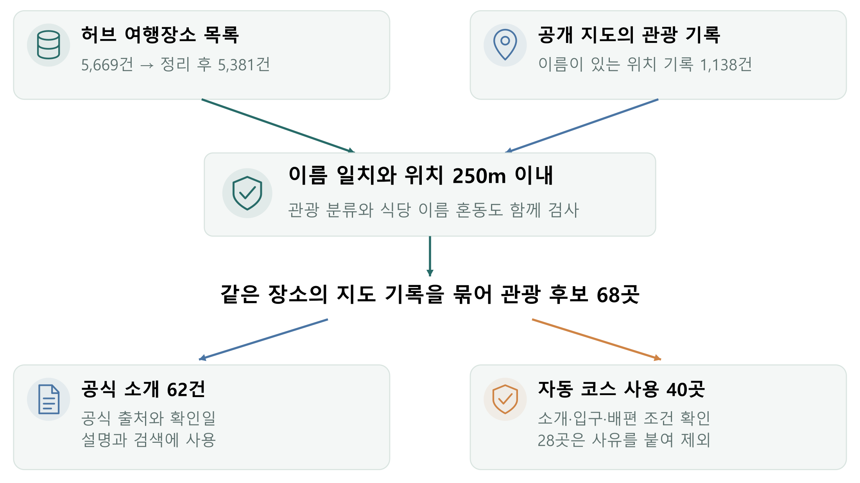
그림 5 두 자료에서 같은 장소임을 확인 | 관광 후보 68곳 · 공식 소개 62건 · 자동 코스 사용 가능 40곳
관광지는 허브와 지도의 이름을 같은 규칙으로 정리해 정확히 일치하는지, 위치가250m 이내인지, 관광 분류에 맞는지 검사합니다. 표시 이름은 허브를 우선합니다. 250m는 장소 확인 기준이며 실제 입구 위치를 뜻하지 않습니다.
허브 여행장소 파일에는 설명문이 없어 VisitJeju 59건·한국관광공사 3건을 별도로 확인해 소개를 정리했습니다. 음식점 명부는 위치 좌표가 없는 자료입니다. 이름과 전체 주소로 위치까지 연결한 2건 외에는 임의 좌표로 거리 추천하지 않습니다.
06 월별 이용 비중에 Ridge 회귀를 적용한 이유

음식 이용 경향을 안정적으로 계산한다
음식 이용 비중은 전체 이용에서 특정 업종이 차지하는 몫입니다. 원자료를 월별 비중으로 정리하고, 작은 차이를 과도하게 반영하지 않도록 Ridge 회귀로 계절·최근 경향을 추정합니다.
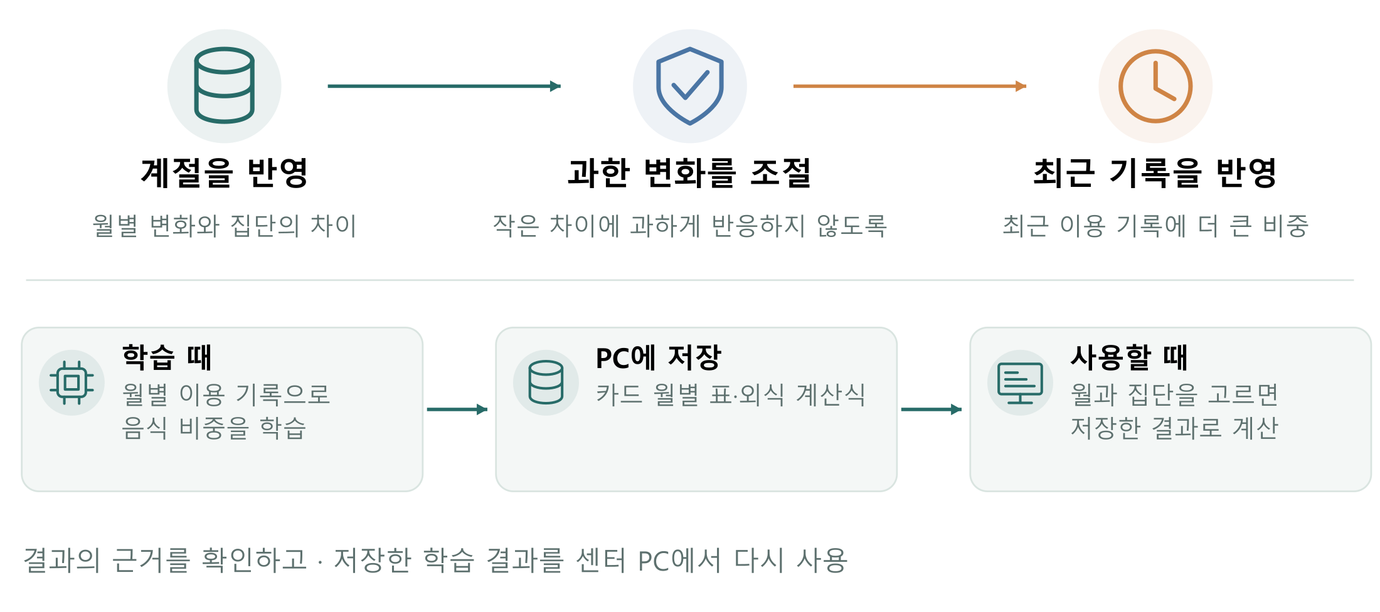
그림 6 계절과 최근 변화를 배우고 결과를 저장해 센터 PC에서 제공
모델에서 반영하는 점 | 이 기능에 도움이 되는 이유
매년 되풀이되는 계절 | 방문 월에 따라 달라지는 음식 분야의 이용 경향을 비교
변화가 지나치게 커지지 않도록 조절 | 관측이 적은 자료의 작은 차이를 과도하게 반영하지 않도록 관리
최근 기록에 더 큰 비중 부여 | 여러 해의 기록을 쓰면서 최근 이용 경향도 반영
학습 결과를 PC에 저장 | 질문할 때마다 처음부터 학습하지 않고 조회·계산
자료와 계산 방법을 함께 보관 | 결과의 근거를 설명하고 자료가 바뀌면 다시 점검하기 쉬움

서로 다른 관측 월은 카드90개월, 세부 외식69개월입니다. 이 관측 기간의 계절·최근 경향을 센터 PC에서 계산하도록 모델을 구성했습니다.
기술 근거 카드 모델은 집단의 공통 계절과 최근 추세를 함께 반영하는 가중 Ridge, 외식 모델은 가중 계절 Ridge입니다. 실제 설정과 다른 모델과의 비교는 동봉 근거와 14쪽에 정리했습니다 [6].
07 음식 이용 비중이 화면에서 쓰이는 방법

관심 있는 음식 분야를 찾도록 돕는다
알려주는 정보 | 자료로 계산한 내용 | 화면에서 이용하는 방법
집단별 음식 이용 경향  허브1048 · Ridge | 원본28,255건 → 관련 음식 기록3,466건  → 90개월×2집단×8업종의 비중표 | 계절·최근 경향을 학습해 월별 표 저장  → 월·집단을 고르면 8업종 비중 비교
세부 외식업종 이용 경향  허브1047 · Ridge | 원본14,832건 → 실제69개월·완전관측94업종  → 성별 기록을 합산한 월별 비중표 | 최근 기록에 가중치를 주어 계절 경향 학습  → 저장한 계산식으로 선택 월의 비중 제공

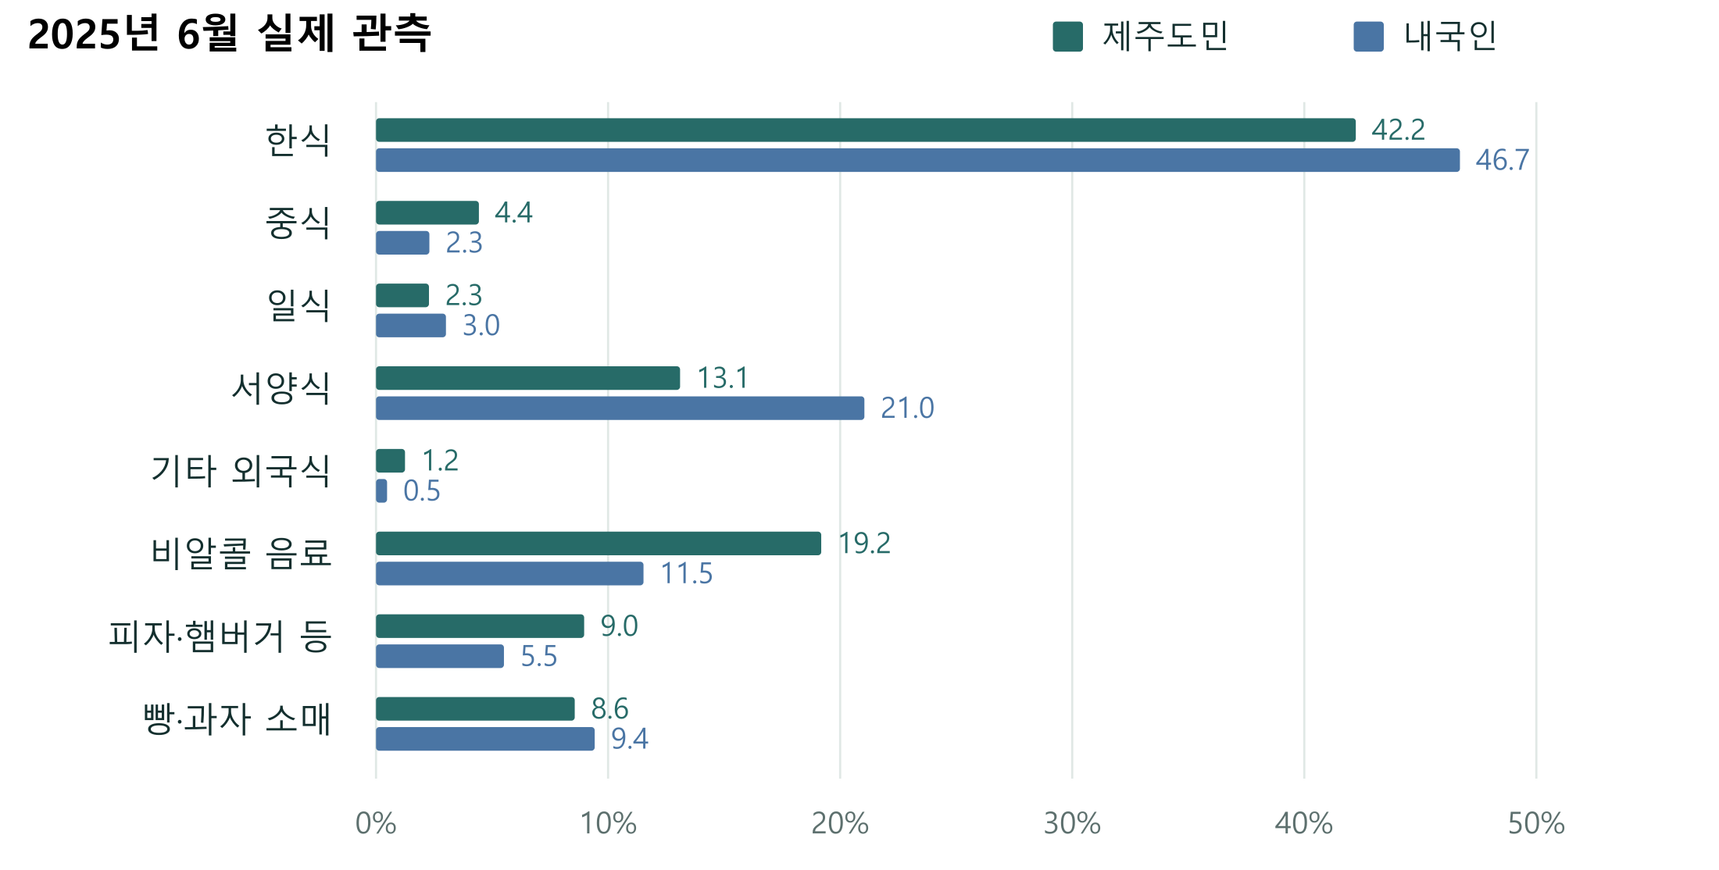
그림 7 실제 자료를 그린 예 | 2025년 6월 업종별 관측 비중이며 모델 계산값과 구분

숫자는 먹거리 탐색을 돕는 참고 정보다
사용자가 월을 고르면 카드 모델은 저장한 월별 표를 읽고, 세부 외식 모델은 저장한 계산식을 사용합니다. 그때마다 재학습하지 않습니다. 집단 표시는 원자료의 도민·내국인 분류를 따릅니다.
이 비중은 개별 식당의 맛·평점이나 개인의 만족도를 예측한 값이 아닙니다. 금액 정보도 2024년의 결제 한 건당 관측 참고값이므로 현재 메뉴 가격이나 한 사람의 식비와 구분합니다. 모델의 시험 결과와 해석은 14쪽에서 설명합니다.
08 단어 검색과 의미 검색을 함께 제공

질문에 맞는 공식 관광 안내를 찾는다
장소를 질문하면 확인한 공식 설명에서 관련 내용을 찾습니다. 기본 검색은 장소 이름과 핵심 단어를 비교하는 TF-IDF 방식입니다.
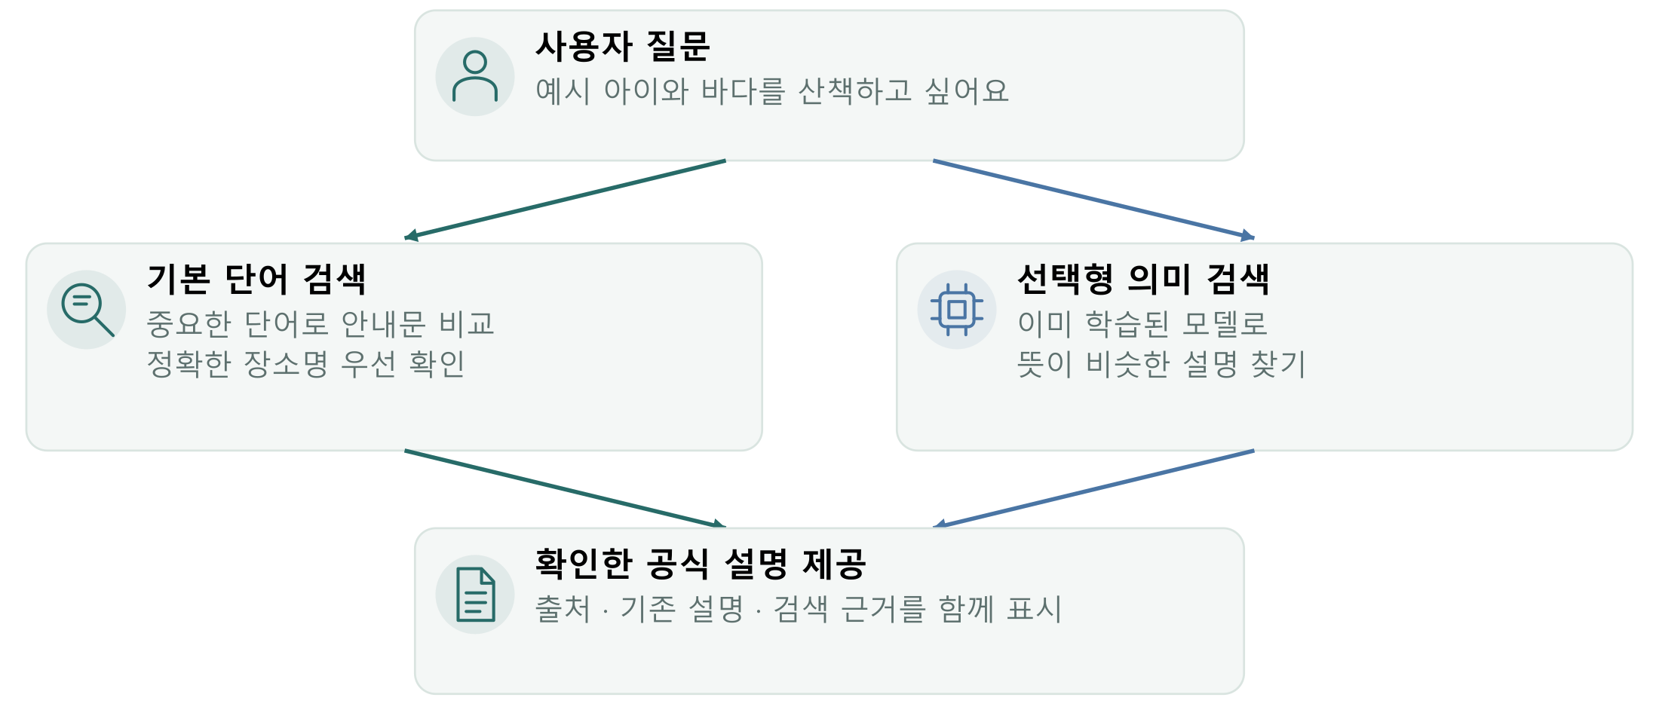
그림 8 단어로 찾기와 뜻이 비슷한 표현으로 찾기 | 확인한 기존 설명과 출처를 제공
검색 방식 | 이용자에게 도움이 되는 점 | 사용한 기술
기본 단어 검색 | 질문과 설명에 들어 있는 핵심 단어를 비교  정확한 장소명은 우선 확인 | TF-IDF  검증한 공식 소개로 검색 자료 구성
선택형 의미 검색 | 단어가 달라도 뜻이 비슷한 질문에서  관련 공식 설명을 찾도록 보완 | multilingual-e5-small  공개된 사전학습 임베딩 모델

의미 검색의 E5는 글의 뜻을 숫자로 바꿔 비슷한 설명을 찾는 모델입니다. 이미 공개 학습된 모델을 사용하며, 제주 질문으로 추가 학습한 운영 모델은 아닙니다. 센터 PC에서 실행하고 근거가 약하면 결과를 제한합니다.
검색은 기존 공식 설명을 찾아 보여주고, 일반 상담은 따로 준비한 답변과 규칙을 사용합니다. 기존 단어 검색 평가에는 작성 질문22개 점검 통과가 기록돼 있습니다. 의미 검색은 별도의 시험 질문24개 중23개에서 목표 안내를 첫 결과로 찾았습니다. 실제 이용자 전체의 정확도를 뜻하지는 않습니다.
09 지역과 계절의 관계를 배우는 기온 모델

여행 시기의 과거 기온과 변동 폭을 보여준다
지역별 계절 기온과 변동 폭을 비교하는 기능입니다. 허브877의 제주·고산·성산·서귀포 일평균기온을 학습했습니다.
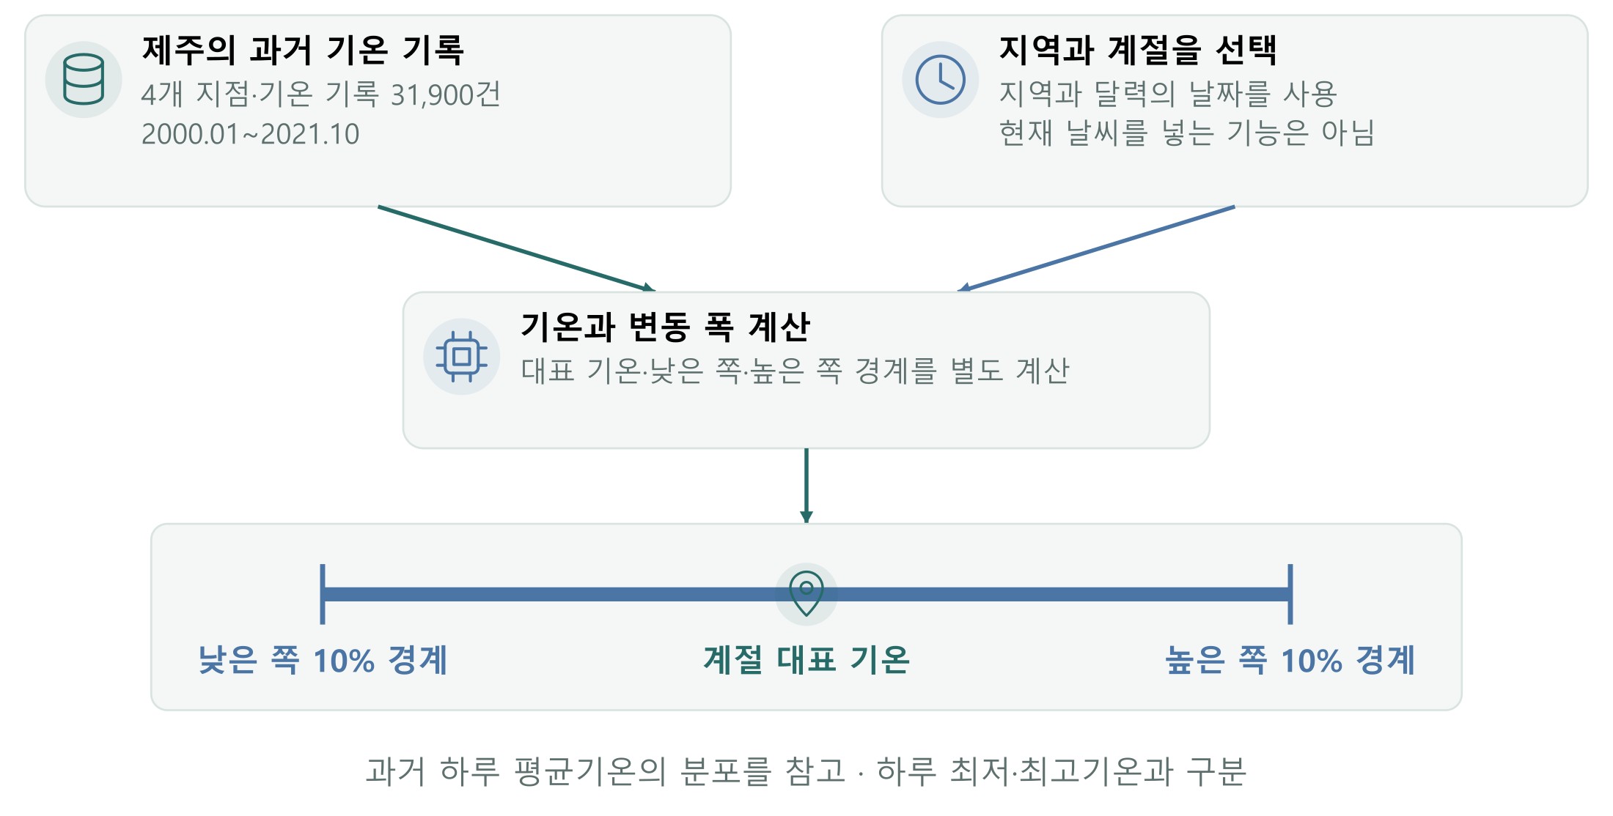
그림 9 과거 관측으로 계절의 대표 기온과 일평균기온의 분포 범위를 계산
보여주는 값 | 뜻과 활용
계절의 대표 기온 | 지역과 날짜를 골라 과거 계절의 중심적인 기온 경향 비교
과거 일평균기온의 범위 | 낮은 쪽10%·높은 쪽10%의 경계를 별도로 계산해 변동 폭 참고
기온 계산에 쓴 기술 | 여러 판단 규칙을 결합하는 HGB 회귀와 범위 계산용 분위수 회귀

직선으로 설명하기 어려운 지역·계절 관계와 기온 범위를 표현하기 위해 선택했습니다. 모델을 PC에 저장하고 지역·날짜별로 계산해 꽃 일정 비교에도 사용합니다.
원본31,900건을 관측지점을 구분하는4개 값과 날짜의 반복 주기를 나타내는6개 값으로 바꾸고, 일평균기온을 맞힐 값으로 썼습니다. 학습24,840건(2000~2016), 선택 점검2,920건(2017~2018), 시험4,140건(2019.01~2021.10)을 시간순으로 나눴습니다. 시험 평균 오차는1.92°C입니다.
과거 계절 참고값이며 현재 예보가 아닙니다. 범위는 하루의 최저·최고기온이나 미래 보장 구간이 아닙니다. 시험 관측의76.57%가 계산 범위에 포함됐고, 2021년1~10월의 포함률은68.75%입니다.
10 꽃 여행의 시기를 비교하는 기능

꽃 일정과 기온을 함께 살펴본다
허브761의 축제·행사522건에서 벚꽃·유채·수국·동백·메밀·억새6종의 과거 일정28건을 골랐습니다. 2018~2025년 발표 일정으로 꽃 여행 시기를 비교합니다.
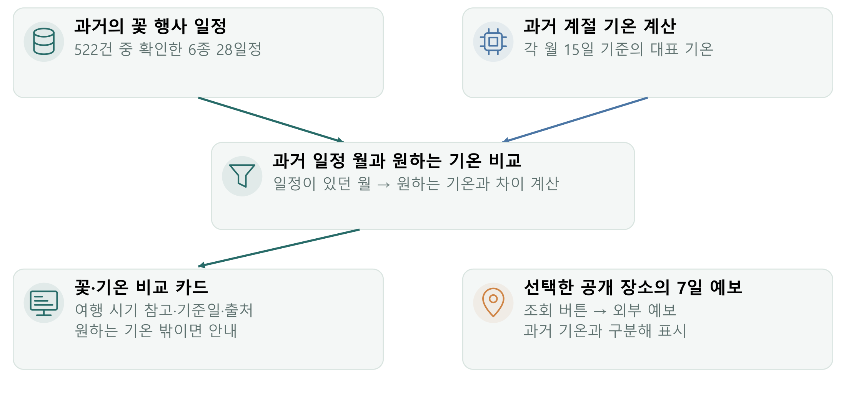
그림 10 과거 꽃 일정 + 계절 기온 + 원하는 기온 | 가까운 날의 예보는 따로 조회

원하는 기온에 가까운 월을 비교한다
과거 꽃 일정이 있던 월 중에서, 선택 지역의 계절 기온이 사용자가 원하는 기온에 얼마나 가까운지 계산해 최대3개월을 보여줍니다. 선선함은15~20°C, 온화함은18~24°C, 따뜻함은22~27°C로 비교하고, 차이가 같으면 월 순서로 정렬합니다.
기온 비교에는 각 월15일을 기준으로 계산한 값을 사용합니다. 꽃이 그날 핀다는 뜻은 아닙니다. 꽃·지역·선호 기온을 조합한72가지 중38가지는 원하는 범위에 맞는 월이 없어 별도로 안내합니다.
이 기능은 과거 꽃 일정과 기존 기온 모델을 결합한 비교입니다. 과거 발표 일정은 실제 개최나 개화를 보장하지 않습니다. 확보한 기준 나무의 꽃 관측과 선택형7일 예보는 유지하며, 꽃이 피는 날·만발일을 새로 예측하는 기능은 제외했습니다.
11 내부 자료 조회와 외부 정보 연결 API

저장 자료와 최신 날씨를 나누어 연결한다
API는 프로그램끼리 정보를 주고받는 연결입니다. 저장한 허브 자료 조회와 이용자가 요청한 외부7일 예보 조회를 구분했습니다.
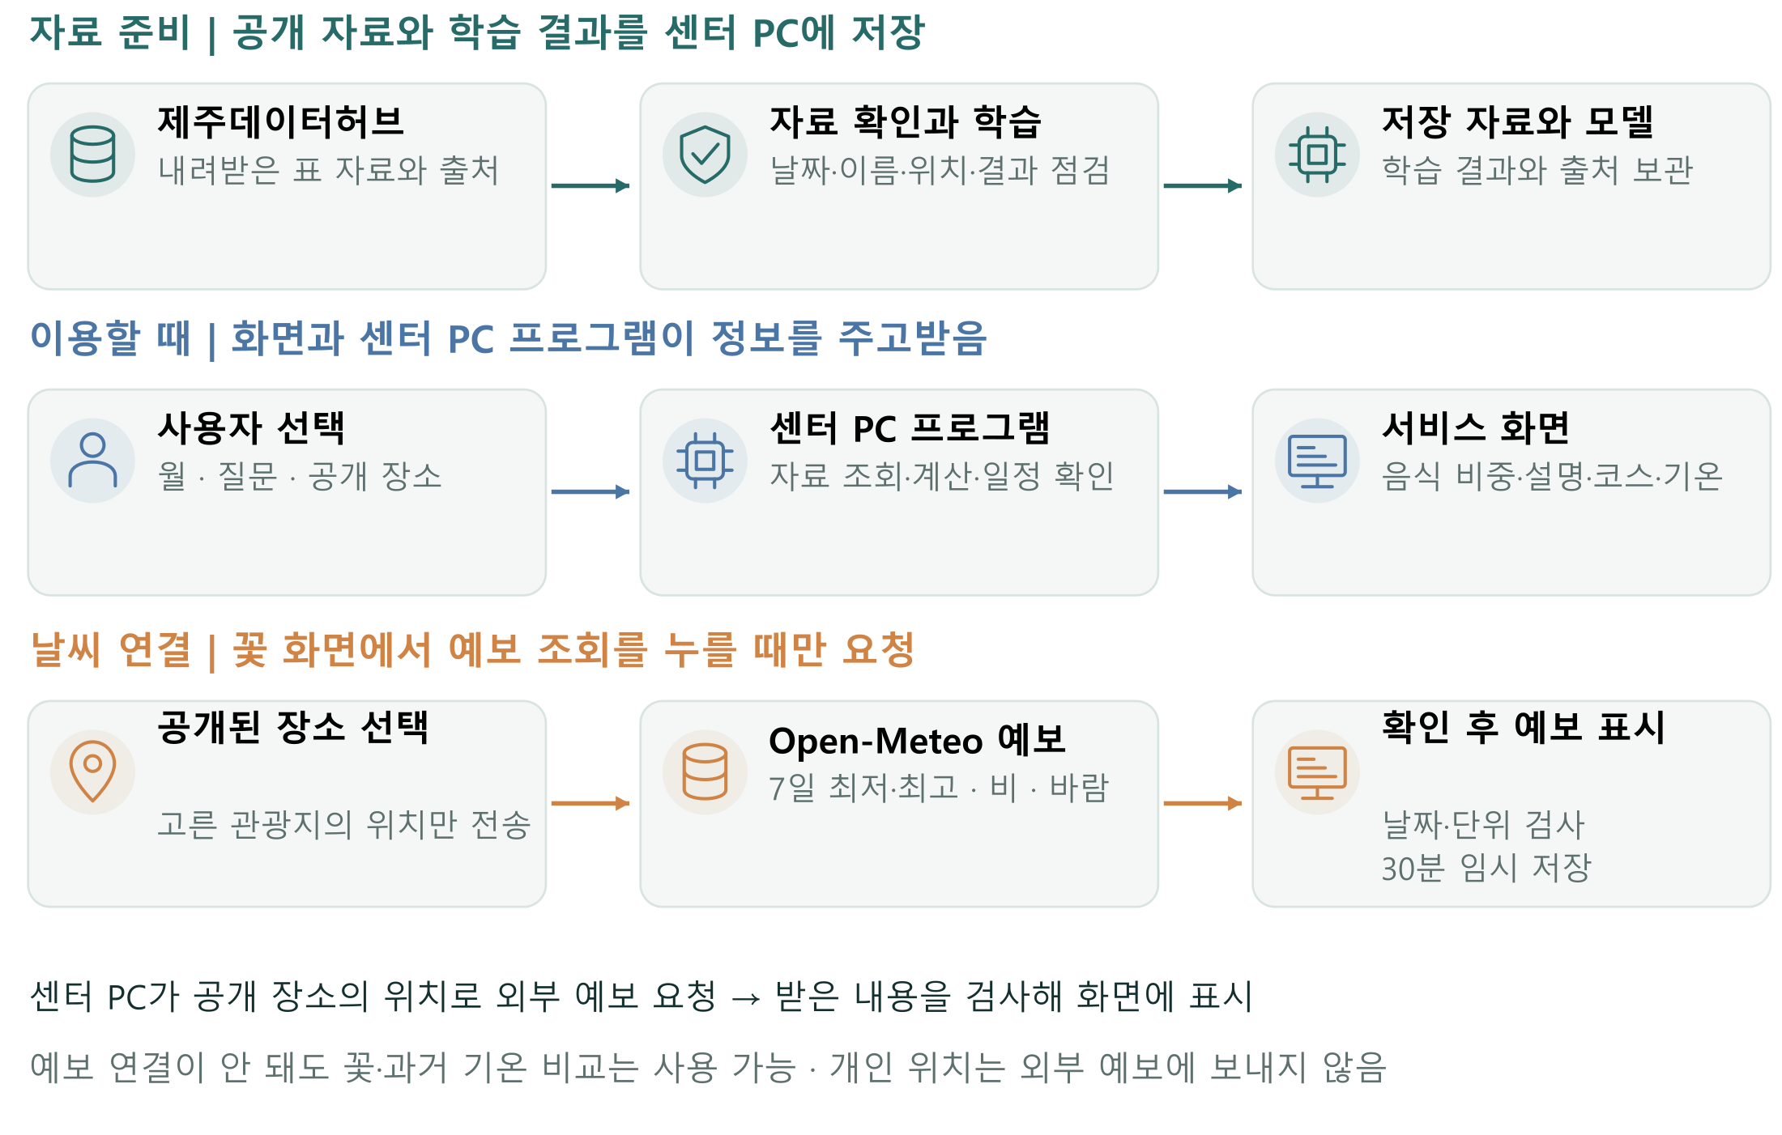
그림 11 자료 준비 → 센터 PC에서 조회·계산 → 원할 때만 외부 예보 가져오기
브라우저와 센터 PC 프로그램이 저장 자료·학습 결과를 주고받습니다. 검색할 때마다 허브에 요청하지 않습니다. 자료 확보일과 학습 기간을 기록합니다.
꽃 화면에서 제주목관아·성산일출봉·천지연폭포·협재·함덕 중 공개 장소를 고르고 예보 조회를 누르면 Open-Meteo의7일 최저·최고기온·강수·풍속을 가져옵니다. 이 요청에는 이용자의 개인 위치를 보내지 않습니다.
받아온 날짜·단위·값을 검사하고 출처·조회시각을 표시합니다. 같은 날의 결과는30분 동안 임시 저장해 반복 요청을 줄입니다. 예보를 받지 못하면 오류를 알리고, 저장된 꽃 일정과 과거 기온 비교는 계속 제공합니다.
현재 비상업 시제품은 제공자의 무료 이용과 출처 표기 조건을 따릅니다 [7]. 광고·유료 운영으로 바뀌면 조건을 다시 확인해야 합니다. 외부 예보는 과거 꽃 일정·기온 비교와 별도 정보이며, 꽃 개화일을 예측한 결과가 아닙니다.
12 통합 Agent와 지도 경로

여러 기능을 이어 하루 여행 코스를 만든다
통합 Agent는 여러 기능을 정해진 순서로 이어 주는 조정 역할입니다. 탐라따라는 출발지 확인 → 장소 확인 → 방문 순서 계산 → 복귀 가능 여부 검사 → 지도와 설명 표시를 한 흐름으로 제공합니다.
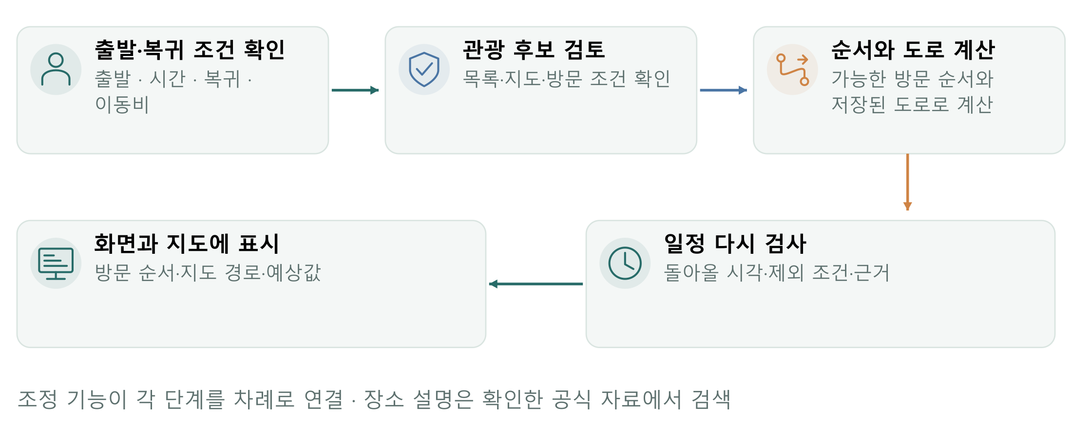
그림 12 확인한 장소와 출발·복귀 조건으로 일정을 만들고 다시 검사
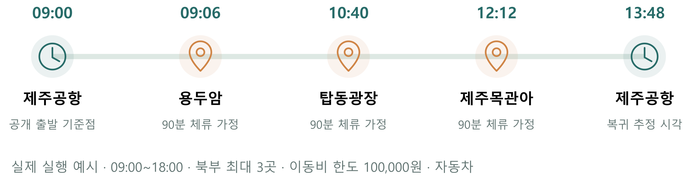
그림 13 실제 실행 예 | 2026.11.07 제주공항 기준 · 북부 · 자동차 · 3곳 · 18시까지 복귀 조건
예시 결과는 용두암 → 탑동광장 → 제주목관아이며, 전체4시간48분·예상 복귀13:48·도로 이동 약10km입니다. 장소당90분 체류를 가정했습니다. 이동비2,496원은 추정치이며 음식·입장료·렌터카·주차비는 포함하지 않습니다.
이동 시간은 저장된 도로 거리와 가정한 속도로 계산합니다. 실제 교통 상황·현재 영업·입구·요금은 따로 확인해야 합니다. 현재 코스는 사람들의 실제 인기 이동 순서를 학습한 결과가 아닙니다.
현재 위치는 서비스 동의와 브라우저 허용 후 적용합니다. 위치를 받지 못하면 공개 장소를 출발지로 고를 수 있습니다.
13 개발 환경에서의 확인 결과와 센터 운영 설계

반복 이용 비용과 GPU 상주 처리량
유료 외부 LLM API는 답변의 글 양·요청 횟수에 따라 사용료가 발생합니다. 탐라따라는 저장 자료와 모델로 안내·검색·계산을 처리해 외부 LLM 생성 요금 없이 운영합니다. 장비·전기·검수·유지보수 인건비는 별도입니다.
운영에서 볼 점 | 유료 외부 LLM API 연계 | 탐라따라
요청 증가 | 글의 양·호출량에 따른 생성비 | 외부 LLM 답변 요금 없음 · PC 용량 관리
외부 서비스 | 제공자 한도·장애·요금에 대응 | 핵심 기능은 PC 실행 · 날씨 별도 연결
내용 갱신 | 자료·생성 답변·모델 변경 점검 | 자료·준비 답변·계산 방법 관리

GPU 상주 상태에서 실제 동시 입력을 시험했다
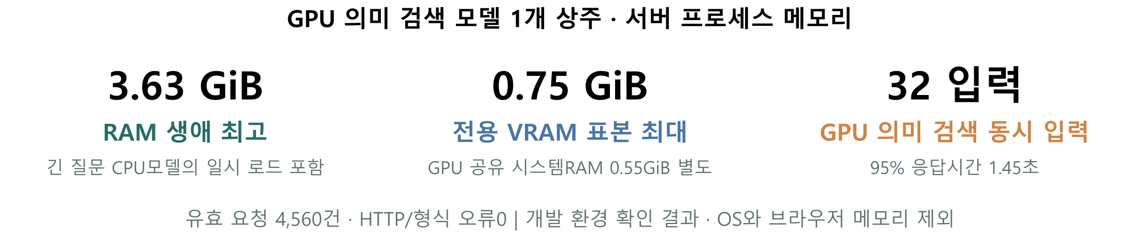
그림 14 개발 환경의 메모리와 응답시간 | RAM 최고는 일시 로드 포함, VRAM은 표본 최대
검색·회귀·기온·상담·3곳 코스 혼합은 동시32입력의 95%가0.99초 안에 응답했습니다. 무거운 최대8곳 코스는 동시4입력에서1.39초, 16입력에서5.55초로 대기가 늘었습니다.
개발 환경에서 E5모델1개를 GPU에 상주시켰고 회귀·기온·규칙은CPU로 실행했습니다. 긴87토큰질문은CPU로 대체하면서 GPU를 유지했습니다. 최대8개 동시 시작의 혼합2,048건을60.6초 반복하고15초 유휴에서도 상주를 확인했습니다.
동시 입력은 처리중과 대기중을 합친 수이며 GPU모델32개를 복제한 뜻이 아닙니다. 현재 계산슬롯8개·GPU모델은batch1 순차 처리입니다. 정상응답은HTTP·형식 기준으로 검색결과의 정답률과 구분합니다.

센터 사양에는 여유 예산과 입력 제한을 구분해 제안한다
센터 i7-8700 / GTX1060 / RAM32GB를 고려해 서비스용 RAM6GiB·전용VRAM2GiB를 여유 포함 설계예산으로 제안합니다. OS·브라우저·다른앱의 메모리는 별도입니다. 일반 입력4개·무거운코스2개는 보수적 초기 설계안이며 이번에 적용한 제한이나 센터 실측·보장값은 아닙니다.
센터는Windows11·GTX1060 VRAM3GB로 공식 안내됐습니다 [9]. Windows는 동봉Python3.13으로CPU기본·GPU선택, Ubuntu24.04는Python3.12로CPU실행합니다. Visual C++·ONNX·NumPy·tokenizers와 외부 주소·설치 절차는ZIP설계서·README에 명시했습니다. 센터 처리량은 실측하지 않았습니다.
14 성능 수치를 읽는 방법과 선택 근거

시험 결과로 현재 기술을 선택했다
평균 오차는 계산한 값과 실제 기록의 차이 크기를 평균 낸 값이며 작을수록 좋습니다. 비중20%와21%의 차이는1퍼센트포인트(%p)입니다. 아래 비율은 자료별 시험 결과로, 여행 전체의 성공률이나 이용자 만족도를 뜻하지 않습니다.
확인한 기능과 기술 | 시험에서 확인한 값 | 어떻게 읽으면 좋은가
집단별 음식 비중  Ridge · 허브1048 | 평균 차이0.328%p  1%p 이내: 288개 비교 중270개(93.75%) | 2024.01~2025.06의 월·집단·업종별 비교
세부 외식업종 비중  Ridge · 허브1047 | 평균 차이0.097%p  0.25%p 이내: 1,974개 중1,790개(90.68%) | 2023~2024 실제21개월 비교  큰10업종의 평균 차이는0.490%p
계절 기온과 범위  HGB · 허브877 | 4,140건 평균 차이1.920°C  계산 범위 안에 든 관측76.57% | 단순 기준 방법의 평균 차이는1.903°C  2021년1~10월 범위 안 관측68.75%
공식 안내 단어 검색  TF-IDF | 기존 평가 기록:22개 중22개 점검 통과 | 질의 원본 미보관  이번 재실행 평가에 포함하지 않음
선택형 의미 검색  E5 | 분리한 시험 질문24개 중23개에서  목표 안내를 첫 결과와 상위3개에서 발견 | 12장소 범위 · 실제 사용자 질문 전반과 구분  미지원12질문은 빈 결과 점검

새 기술도 비교하고 정한 조건에 따라 선택했다
카드·외식 자료마다 다른 나무 기반 모델과 결합 방식까지120후보씩 비교했습니다. 먼저 검증 자료로 후보를 고르고, 기존 시험에서 오차가5% 이상 줄어드는지와 주요 업종 결과가 나빠지지 않는지 등을 확인했습니다.
자료 | 현재 방법의 평균 차이 | 먼저 고른 비교 후보 | 운영 판단
카드1048 | 0.328038%p | Ridge와 CatBoost 결합  0.333501%p | 오차1.67% 증가 → 현재 방식 유지
외식1047 | 0.097197%p | CatBoost 0.096606%p | 오차0.61% 감소 · 사전 교체 조건 미달

기온 모델은 기준보다 오차가 약0.88% 컸지만 사전에 정한 “오차 악화2% 이내” 조건을 통과했습니다. 정확도 개선을 입증한 선택은 아니며, 지역·계절 관계와 변동 범위를 표시하는 데 사용합니다.
기존 관측 기간을 다시 사용한 비교와 작성 질문 시험은 해당 자료 범위의 결과입니다. 평균 절대오차(MAE)는 정답과의 차이이며, 처리 속도·메모리 시험과 다른 지표입니다. 상세 설정과 원자료는 동봉 근거에서 확인할 수 있습니다.
15 기관과 사이트 자료명 활용 내용

출처에서 확인할 자료와 이용 안내
기관·사이트별 활용 내용과 원자료·이용 조건 확인 링크를 정리했습니다. 확보 파일·기간·가공 방법·학습 결과는 동봉 근거자료에서 확인할 수 있습니다.
[1] 제주데이터허브 jejudatahub.net — 제주빅데이터센터가 제공한 카드·외식 이용 자료입니다. 월·업종·집단·이용건수를 내려받아 음식 비중으로 바꾸고 회귀 모델에 사용했습니다.
자료 확인 업종별 성별 카드 이용 정보 1048 · 업종별 성별 외식업 이용 정보 1047
[2] 제주데이터허브 — VISIT JEJU 여행장소는 이름·좌표·분류, LOCALDATA 음식점은 인허가 이름·주소·상태에 사용했습니다. 입장객 기록은 과거 월별 관람 흐름의 근거입니다.
자료 확인 VISIT JEJU 여행장소 목록 1349 · 음식점 통합 명부 780 · 내국인 입장객 기록 189 · 외국인 입장객 기록 190
[3] 제주데이터허브 — 기상청 생산·고성빈 게시의 일간 기후는 과거 계절 기온 학습에, VISIT JEJU 행사 콘텐츠는 과거 꽃 일정 비교에 사용했습니다. 올레길·무장애·해변 자료는 확보한 기간의 위치·시설 참고입니다.
자료 확인 2000–2021 제주 일간 기후 877 · 축제행사 콘텐츠 761 · 올레길 위치 871 · 무장애 여행지 위치 858 · 해수욕장 시설 784
[4] 공공데이터포털 data.go.kr — 허브497이 연결한 서귀포시 숲길 원출처와 마을 편의시설 파일을 보완했습니다. 허브 첨부를 직접 받은 자료와 원출처에서 받은 자료를 구분합니다.
원출처 확인 허브497 숲길 자료 안내 · 서귀포시 숲길산책로 현황 3082951 · 제주관광공사 마을편의시설 2022.09.30 · 15109369
[5] 제주관광공사 비짓제주 visitjeju.net·한국관광공사 대한민국 구석구석 korean.visitkorea.or.kr — 공식 장소 설명의 근거입니다. OpenStreetMap은 위치·도로를 보완하며 별도 저작권 조건을 따릅니다.
안내·이용 조건 비짓제주 공식 여행 안내 · 대한민국 구석구석 관광 안내 · OpenStreetMap 저작권과 이용 조건 · 성산 사진 원본·저작자 · 사진 CC BY-SA 2.0 조건
[6] scikit-learn 공식 문서·E5 제작자 모델 카드 — 회귀·분위수·의미 검색의 기술 설명입니다. 이 문헌의 일반 성능과 우리 서비스의 시험 결과는 구분하며 실제 점수는 동봉 평가 기록을 근거로 합니다.
기술 안내 Ridge 회귀의 원리와 규제 설명 · HGB와 분위수 회귀의 공식 설명 · multilingual-e5-small 제작자 설명
[7] Open-Meteo open-meteo.com — 공개 장소의 7일 예보를 가져오는 외부 API입니다. API 문서에서 날짜·기온·강수·풍속과 단위를, 이용 안내에서 비상업 무료 범위·출처 표기·상업 전환 조건을 확인합니다.
API·이용 안내 날씨 예보 API 입력·출력 문서 · 비상업 이용과 출처 표기 조건 · 상업 운영 조건과 요금 안내 · 데이터 라이선스 안내
[8] Google AI for Developers ai.google.dev — 외부 LLM API의 유료 입출력 과금과 호출 한도를 설명하는 비교 근거입니다. 특정 참가자의 구성이나 실제 비용 견적을 뜻하지 않습니다.
비용 구조 확인 Gemini API 모델별 요금 체계 · API 요청·토큰 한도 안내
[9] 대회 공식 게시판 daker.ai — 센터 OS·VRAM·설치·외부 접속 조건의 근거입니다. 센터 OS·설치 · VRAM3GB · 브라우저·외부 접속

